Universidade do Estado do Rio de Janeiro

Faculdade de Oceanografia

Física Teórica VI

Atividade de Estudo N°1(Questão N°4)

André Rossi Korol

Matrícula: 2015.1.02165.11

Turma 3

Rio de Janeiro: 23/08/2015

4) Desenvolva um estudo aplicado do conceito de cisalhamento em sua especialidade

O efeito de cisalhamento é encontrado basicamente em duas situações diferentes nos estudos oceanográficos: no movimento da massa de água de estuários e na Espiral de Ekman.

Antes de definirmos cisalhamento precisamos definir tensão. Tensão é a grandeza que caracteriza a força exercida ao se compressionar um sólido. Por sua vez, o cisalhamento é uma espécie de tensão gerada por forças com direções semelhantes, sentidos iguais ou opostos e com intensidades diferentes, aplicadas sobre um mesmo corpo.

O cisalhamento é encontrado no movimento da massa de água de estuários, uma vez que a tensão de cisalhamento exercida nos contornos do canal de um estuário é a responsável pelo decréscimo da intensidade do movimento de massa de água estuarina. Esse cisalhamento é transmitido através da coluna d’água devido a troca de quantidade de movimento entre as camadas de água. Essa troca de quantidade de movimento é controlada pelo coeficiente de viscosidade turbulenta. À medida que o movimento se aproxima do fundo, as flutuações turbulentas são cada vez mais agravadas pela viscosidade. Essas flutuações turbulentas que são as responsáveis pela transmissão do cisalhamento interno (cisalhamento de Reynolds), que por sua vez é o responsável pelo movimento das camadas de água.

Também podemos encontrar o cisalhamento nas correntes oceânicas, uma vez que ele é o responsável pela geração de correntes a direita dos ventos no Hemisfério Norte, enquanto no Hemisfério Sul, o cisalhamento gera correntes oceânicas a esquerda dos ventos. O efeito do cisalhamento na formação de correntes oceânicas pode ser observado na figura abaixo:

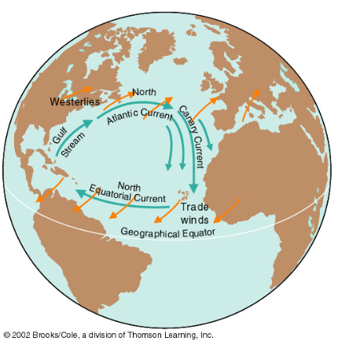

Espirais de Ekman explicam como se comportam as correntes oceânicas em relação aos ventos, e tem esse nome exatamente devido ao fato de as correntes oceânicas se comportarem como uma espiral a medida que se aumenta a profundidade. Esse fenômeno pode ser melhor entendido com a visualização da seguinte figura:

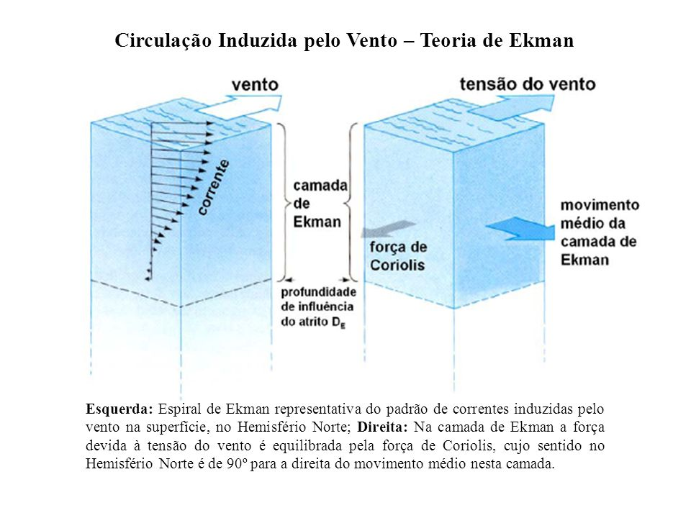

Resumindo, é a tensão de cisalhamento do vento que causa essa mudança na direção das correntes oceânicas, formando assim as espirais de Ekman.

Bibliografia:

-Endereços eletrônicos:

<ftp://io.usp.br/los/IOF0201/aula_100505a.pdf> (acesso em 24/08/2015)

<http://www.oceanografia.ufba.br/ftp/Introducao_Oceanografia/fisica_3.pdf> (acesso em 24/08/2015)

-Livros:

Princípios de Oceanografia Física de Estuários Vol. 42 ; [Luiz Bruner de Miranda](https://www.google.com.br/search?hl=pt-BR&tbo=p&tbm=bks&q=inauthor:%22Luiz+Bruner+de+Miranda%22); EdUSP, 2002